МІНІСТЕРСТВО ОСВІТИ І НАУКИ УКРАЇНИ

Національний аерокосмічний університет ім. М. Є. Жуковського

«Харківський авіаційний інститут»

Практична робота № 1

з «Back-end програмування»

(назва дисципліни) на тему: «Назва теми»

Виконав: студент групи № 529ст

напряму підготовки (спеціальності)

_____Грицішин Я.Б__________

(прізвище й ініціали студента)

Прийняв: ___доц._ВоробйовА.В.

(посада, науковий ступінь, прізвище й ініціали)

Національна шкала: __________

Кількість балів: _____

Оцінка: ECTS _____

Харків – 2023

Виконання завдання

1. Розгортання робочого оточення backend -розробника  
   • Завантажити та встановити XAMPP

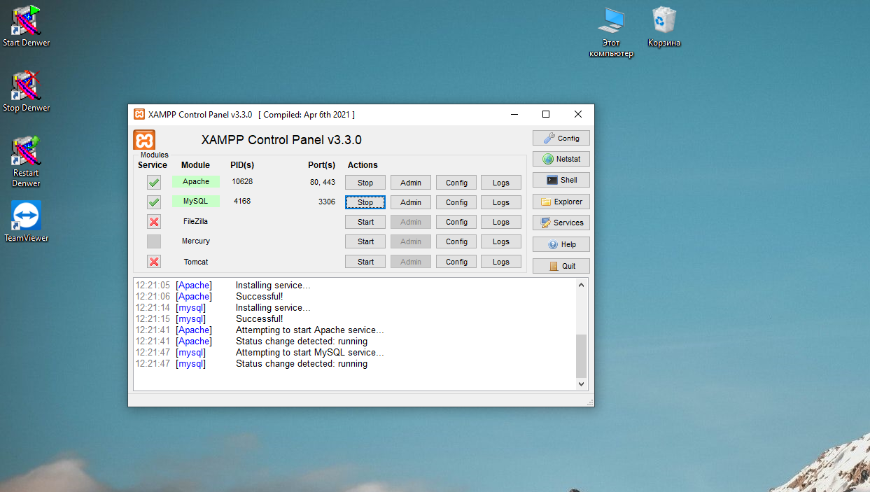  
Рисунок 1 – програмне забезпечення XAMPP

• Завантажити та встановити PhpStorm

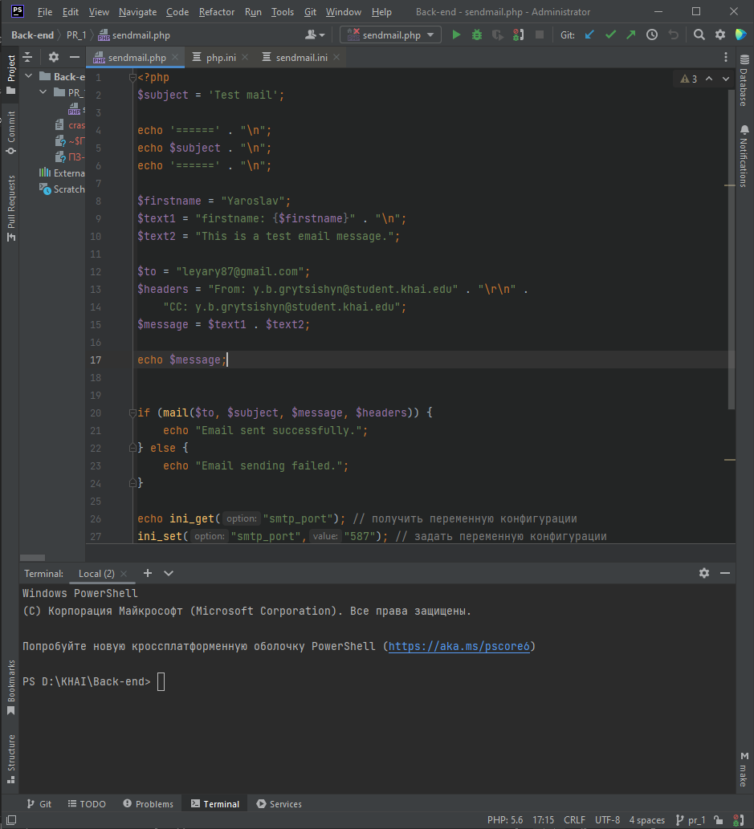  
Рисунок 2 – програмне забезпечення PhpStorm

1. Створення веб-сервісу розсилки електронних листів

<?php  
$subject = 'Test mail';  
  
echo '======' . "\n";  
echo $subject . "\n";  
echo '======' . "\n";  
  
$firstname = "Yaroslav";  
$text1 = "firstname: {$firstname}" . "\n";  
$text2 = "This is a test email message.";  
  
$to = "leyary87@gmail.com";  
$headers = "From: y.b.grytsishyn@student.khai.edu" . "\r\n" .  
 "CC: y.b.grytsishyn@student.khai.edu";  
$message = $text1 . $text2;  
  
echo $message;  
  
  
if (mail($to, $subject, $message, $headers)) {  
 echo "Email sent successfully.";  
} else {  
 echo "Email sending failed.";  
}  
  
echo ini_get("smtp_port"); // получить переменную конфигурации  
ini_set("smtp_port","587"); // задать переменную конфигурации  
  
phpinfo();  
die;  
  
?>

Результат роботи програми

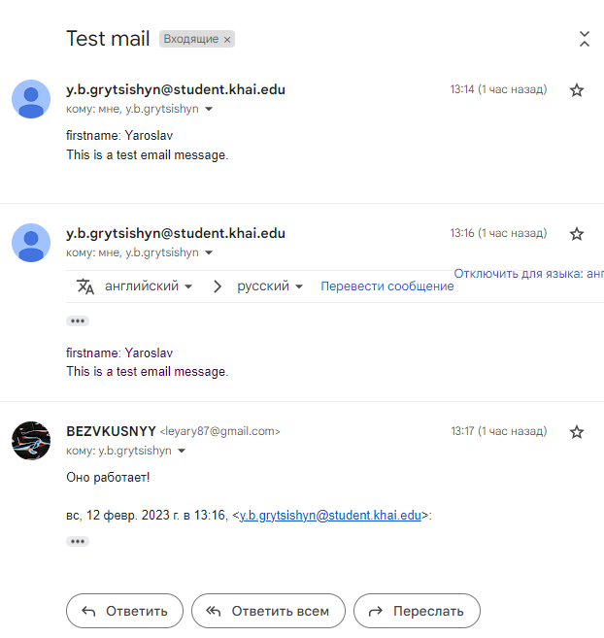

Посилання на git -репозиторій:

<https://github.com/Yaroslav1001/Back_end_Gritsyshin_Yaroslav_529st/blob/pr_1/PR_1/sendmail.php>